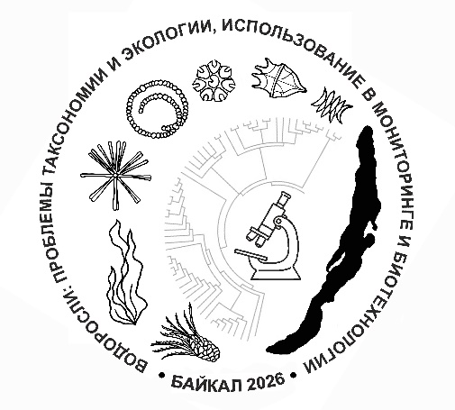
Анкета участника
VIII Всероссийской научной конференции с международным участием
«Водоросли: проблемы таксономии и экологии, использование в мониторинге и биотехнологии»

Фамилия Имя Отчество
Организация полностью, подразделение
Адрес места работы
Страна
Должность, ученая степень, звание
Эл. почта
Телефон
Форма участия (очная, заочная)
Форма доклада для очного участия (устный доклад, постер)
Докладчик или соавтор
Название тезисов

Предполагаемый тематический раздел конференции (№) для доклада
Интересуют тематические разделы конференции (№№)
Сопровождающее участника конференции лицо – Фамилия Имя Отчество
Статья по материалам конференции в журнале LFWB – планирую/нет
Просьба заполнить и выслать приложением на адрес: baikal_algology@lin.irk.ru

